**Практическо ръководство**

**Задача 3б Софтуерно инженерство**

**Ваня 12а**

1. **База данни**
   1. Базата данни
   2. Таблицата
   3. Полета
2. **ASP.NET MVC**
   1. Приложението
   2. Свързване на базата данни с приложението
3. **Контролери, Изгледи**
   1. Контролери
   2. Папка images
   3. Изгледи
   4. Startup.cs
   5. Appsettings.json
4. **ASP.NET User Tables**
   1. Класа ApplicationUser
   2. Package Microsoft.AspNetCore.Identity.EntityFrameworkCore
   3. DbContext
   4. Migration
   5. Папка Data
   6. Startup.cs
   7. ViewModels
   8. Нов контролер и изгледи
   9. Поправки за Authorization & Authentication
5. **Използвани средства**
6. **База данни**
   1. Базата данни

Отваряте MSSMS

Databases > New Database…

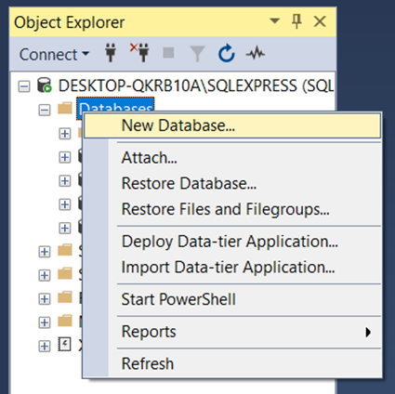

Database name: **CRUDWITHEF**

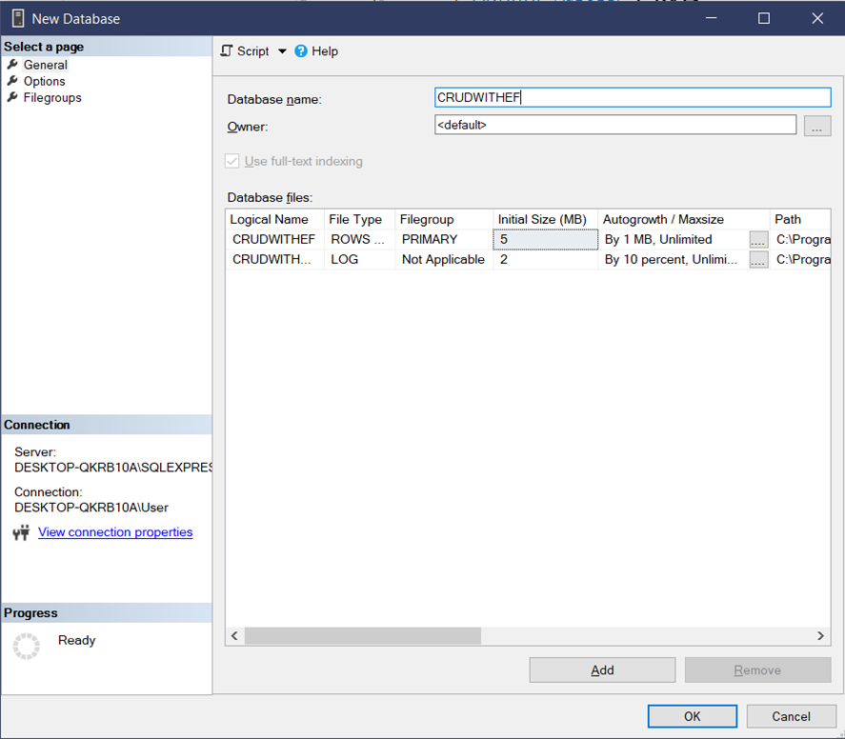

* 1. Таблицата

CRUDWITHEF > Tables > New Table

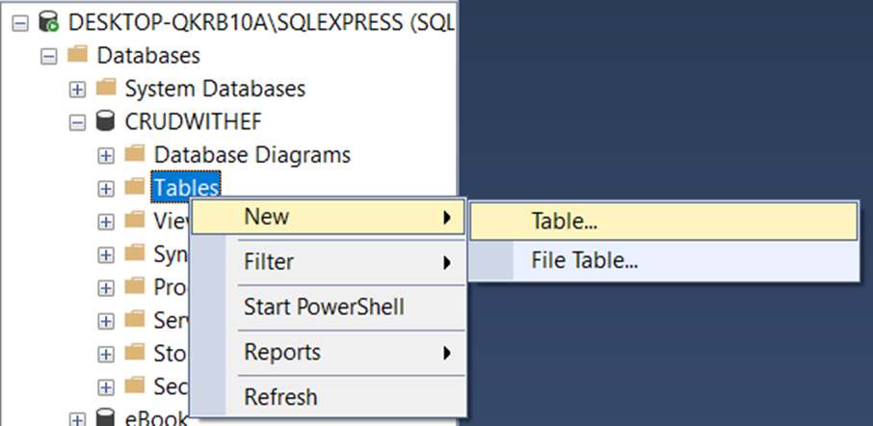

* 1. Полета

Добавяте тези полета в таблицата

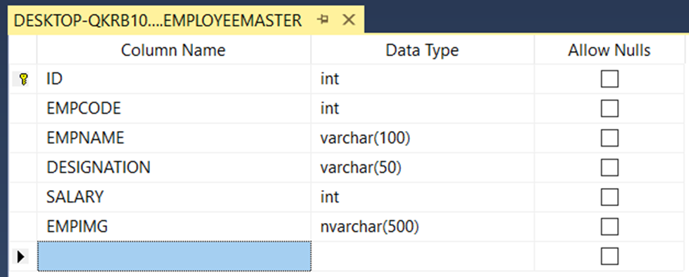

*За ID: Make primary key & is identity yes

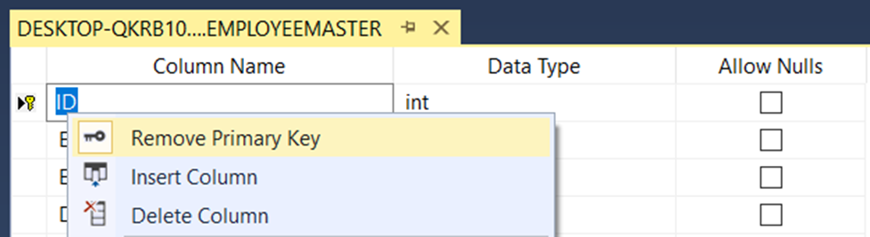

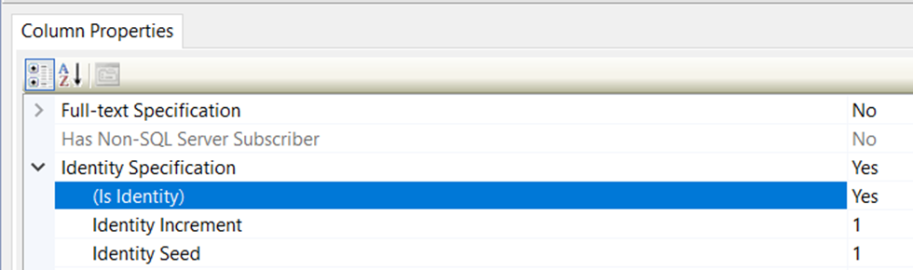

Запазвате таблицата с име **EMPLOYEEMASTER**

1. **ASP.NET MVC**
   1. Приложението

Отваряте Visual Studio 2019

Избирате **ASP.NET Core Web App (Model-View-Controller)**

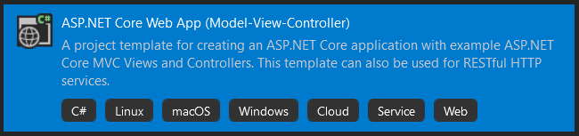

* 1. Свързване на базата данни с приложението

Следваме това видео до 2:17 за свързването на базата данни с приложението

<https://www.youtube.com/watch?v=5X9ogJVWAjE&t=136s>

или

Отваряте Package manager console

Пишете командите:

Install-Package Microsoft.EntityFrameworkCore.Tools

Install-Package Microsoft.EntityFrameworkCore.SqlServer

Scaffold-DbContext "Server=DESKTOP-QKRB10A\SQLEXPRESS;Database=CRUDWITHEF;Trusted_Connection=True;TrustServerCertificate=True;" Microsoft.EntityFrameworkCore.SqlServer -OutputDir Models

1. **Контролери, Изгледи**
   1. Контролери

Добавяте нов контролер EmployeeController

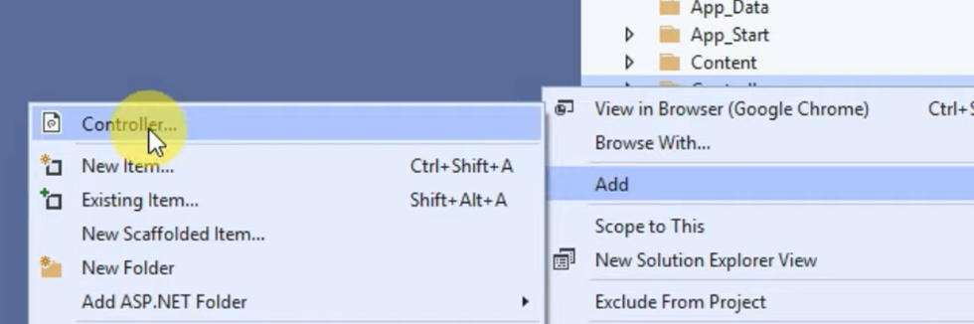

Пишете този код в контролера (Снимките ги има и в отделна папка <https://github.com/vaniavaneva/2023-2024/tree/main/02.%20Software%20Engineering/Задача-3-screenshots>)

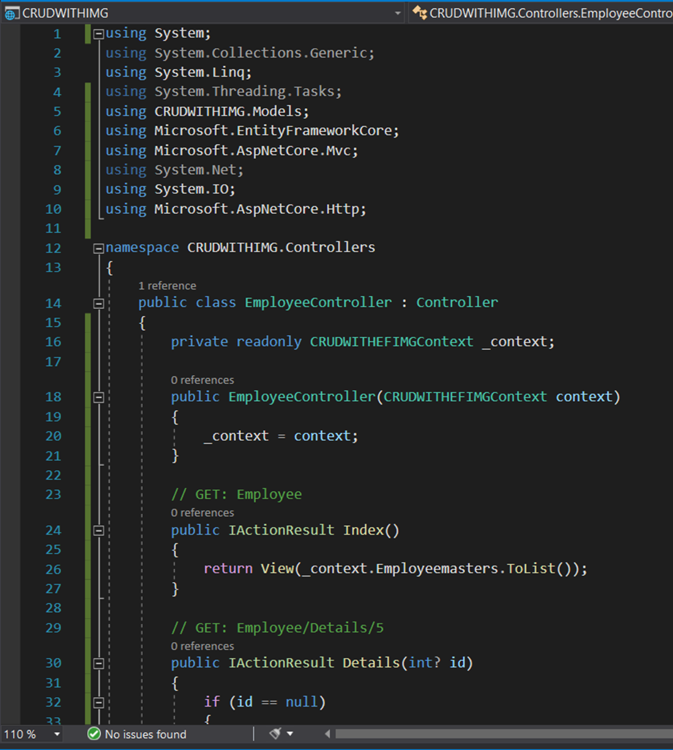

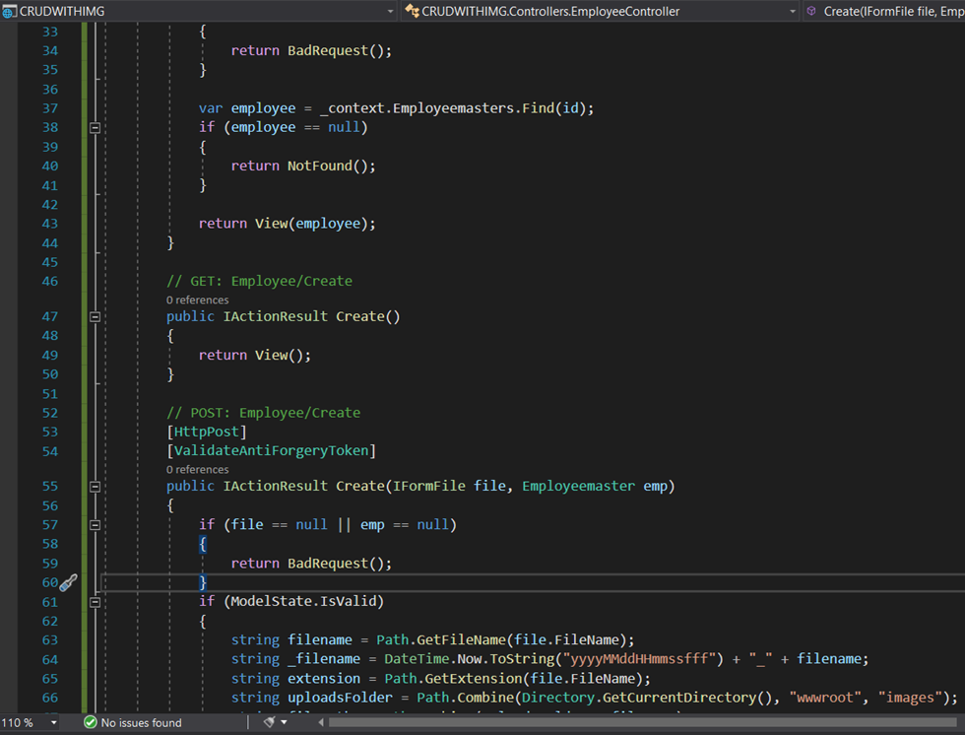

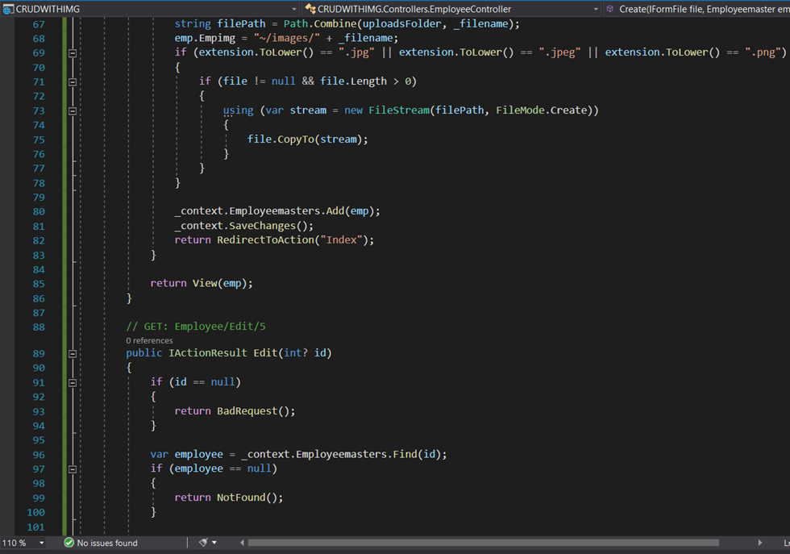

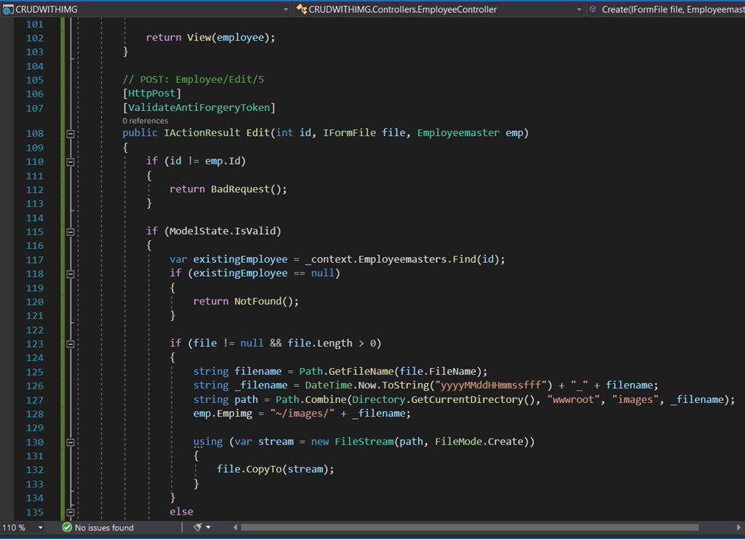

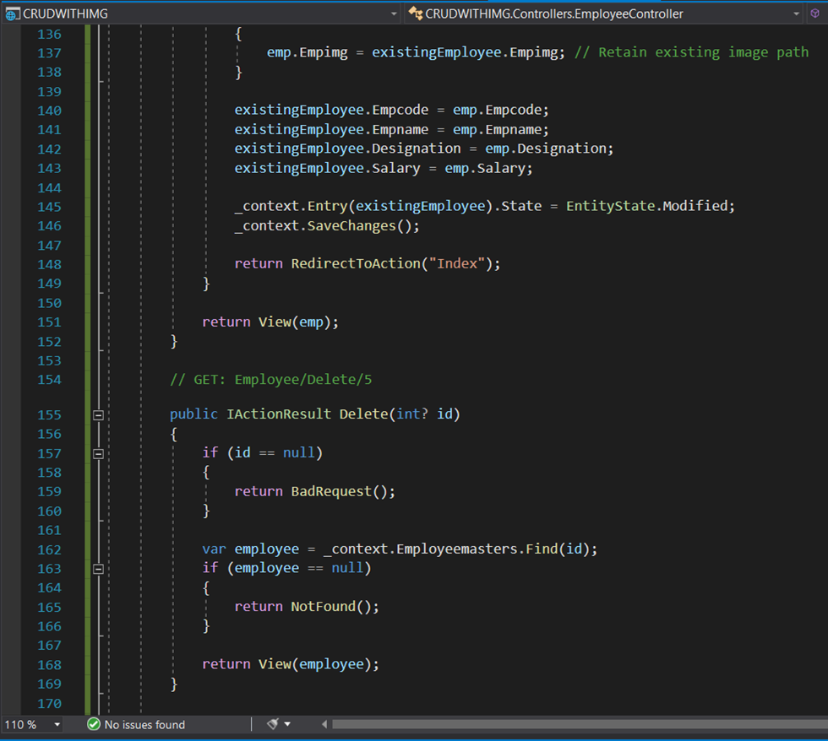

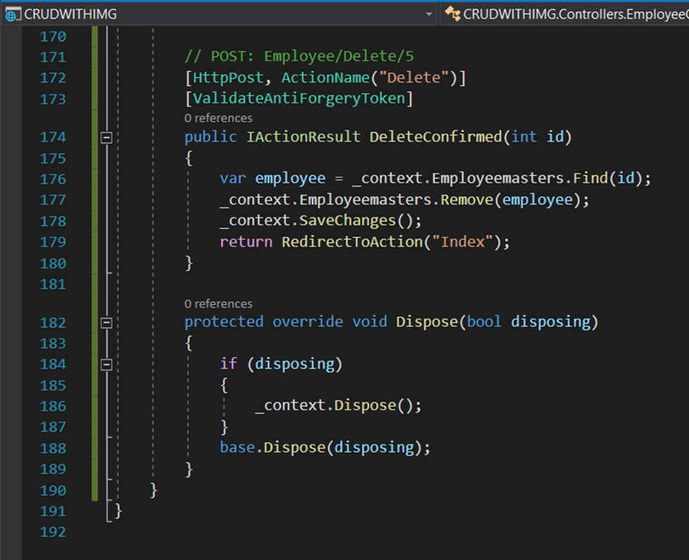

* 1. Папка images

Снимките се взимат и се запазват в wwwroot/images, за това създавате папка images в wwwroot.

**wwwroot > Add new > Folder > images**

* 1. Изгледи

Създавате папка Employee в папка Views и основните CRUD изгледи в Employee

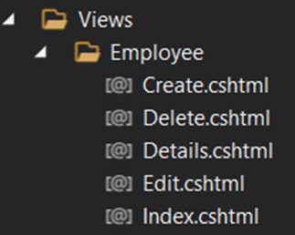

Какво пишете във всеки изглед:

**Index**

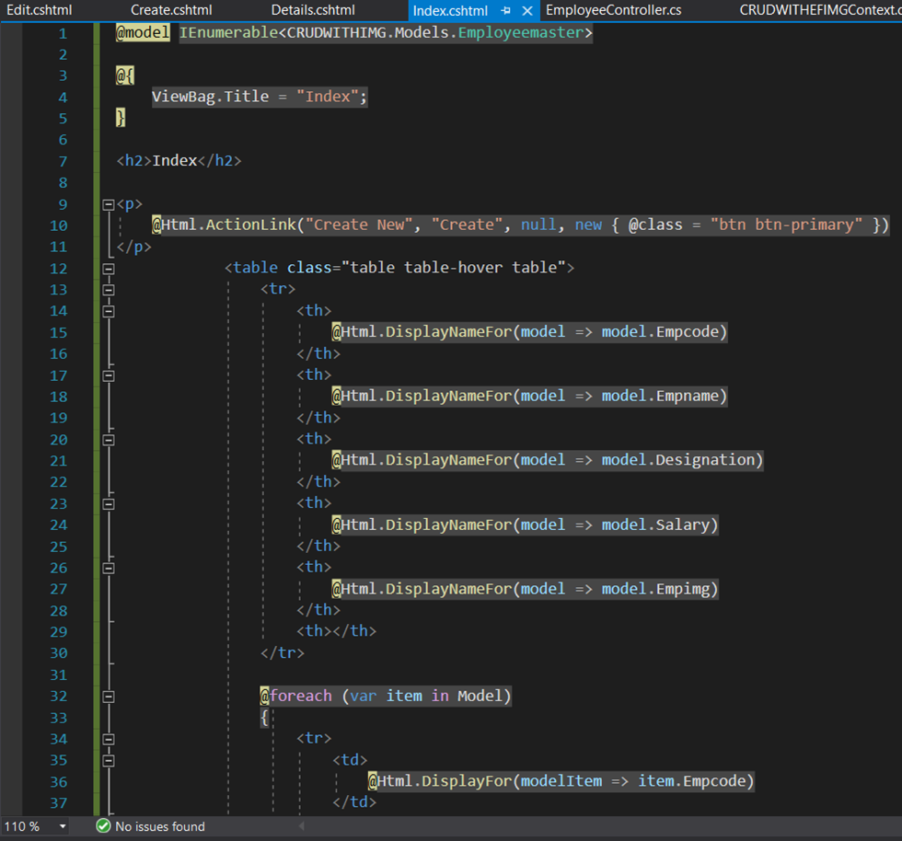

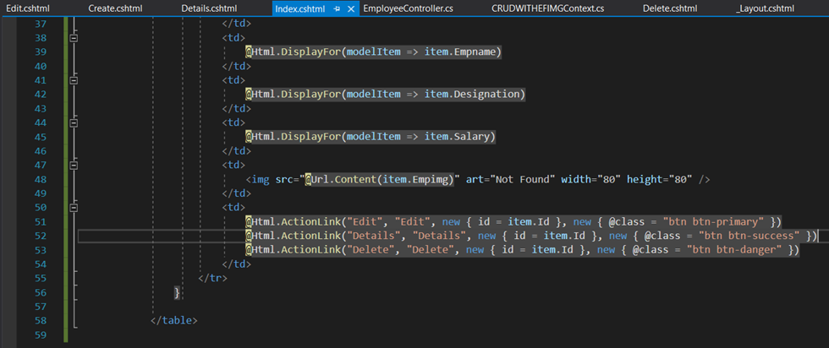

**Details**

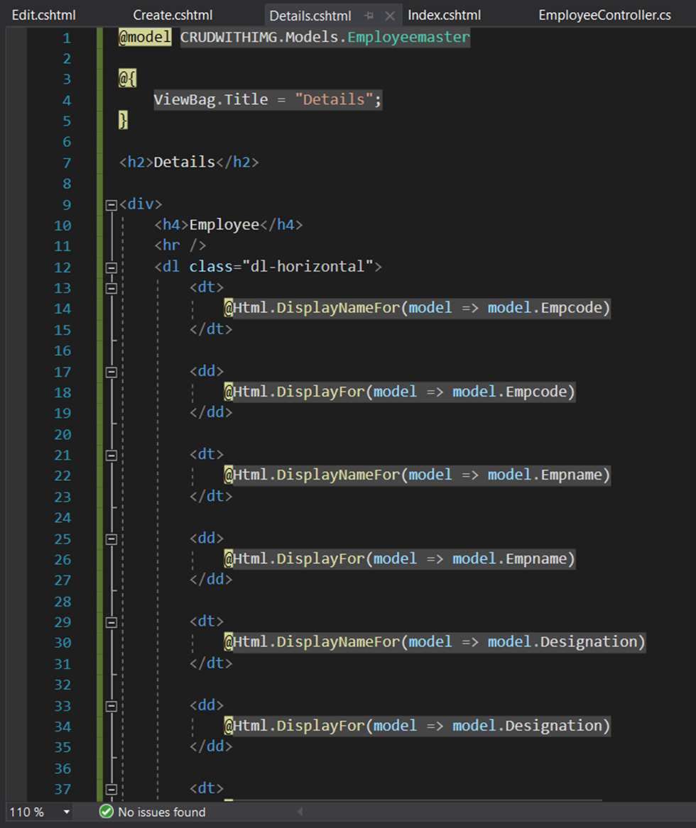

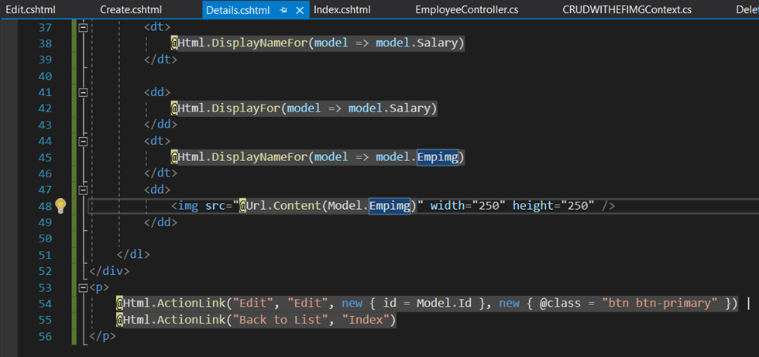

**Create**

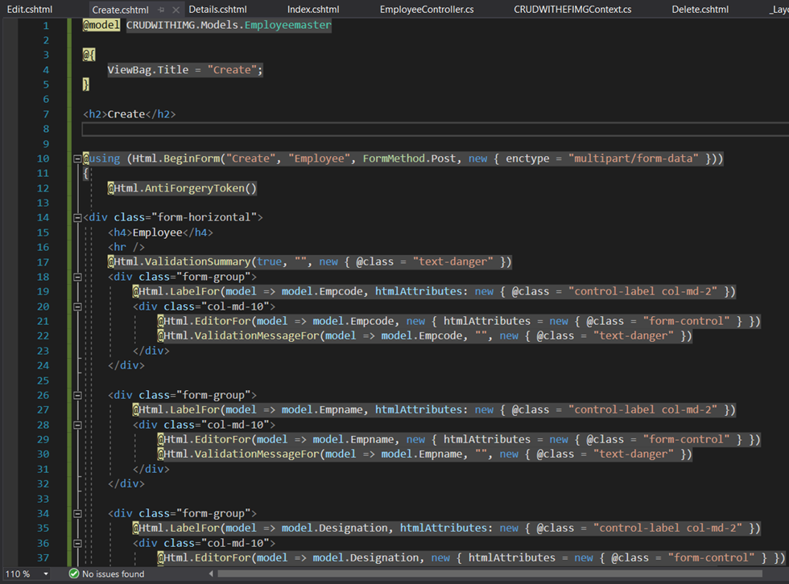

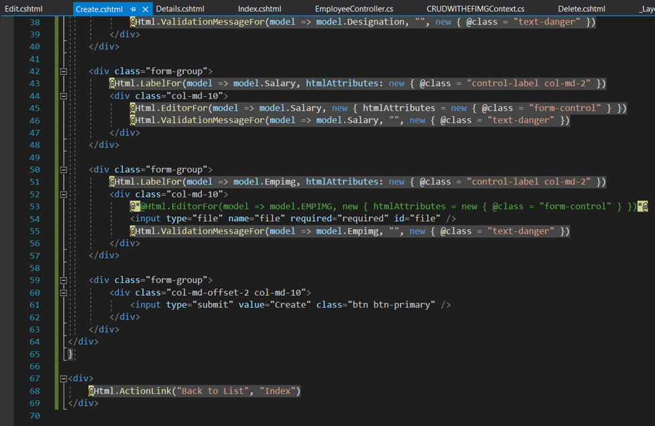

**Edit**

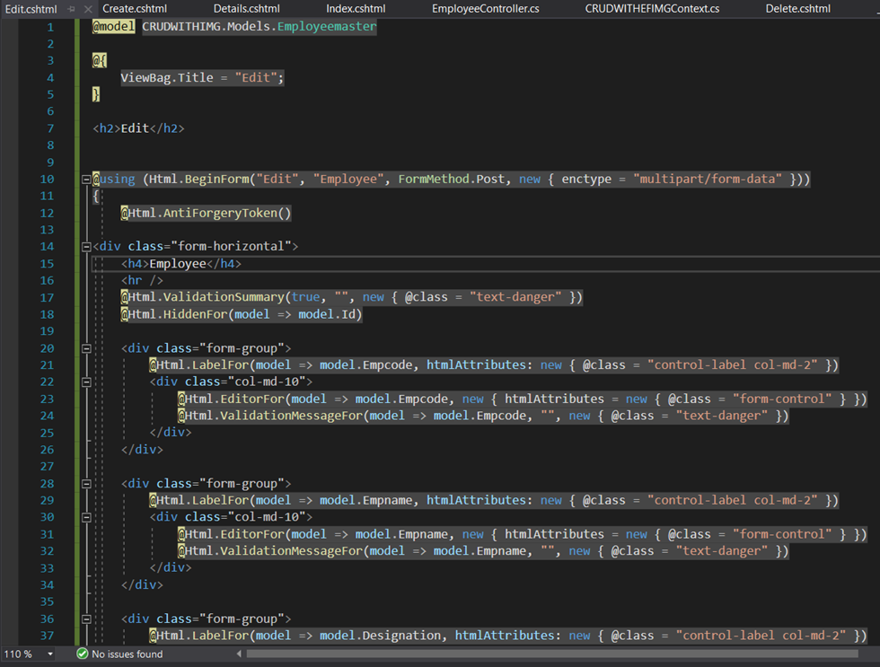

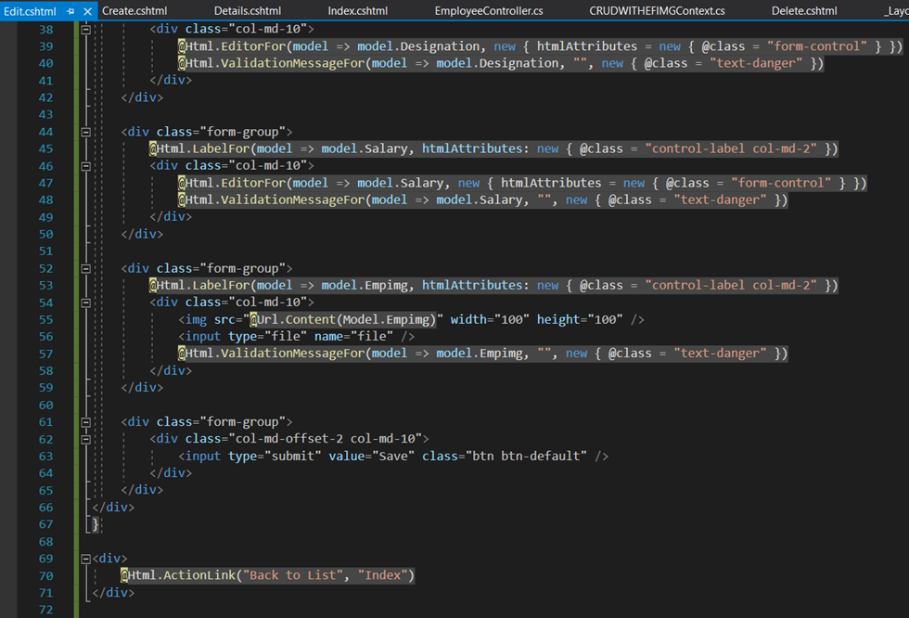

**Delete**

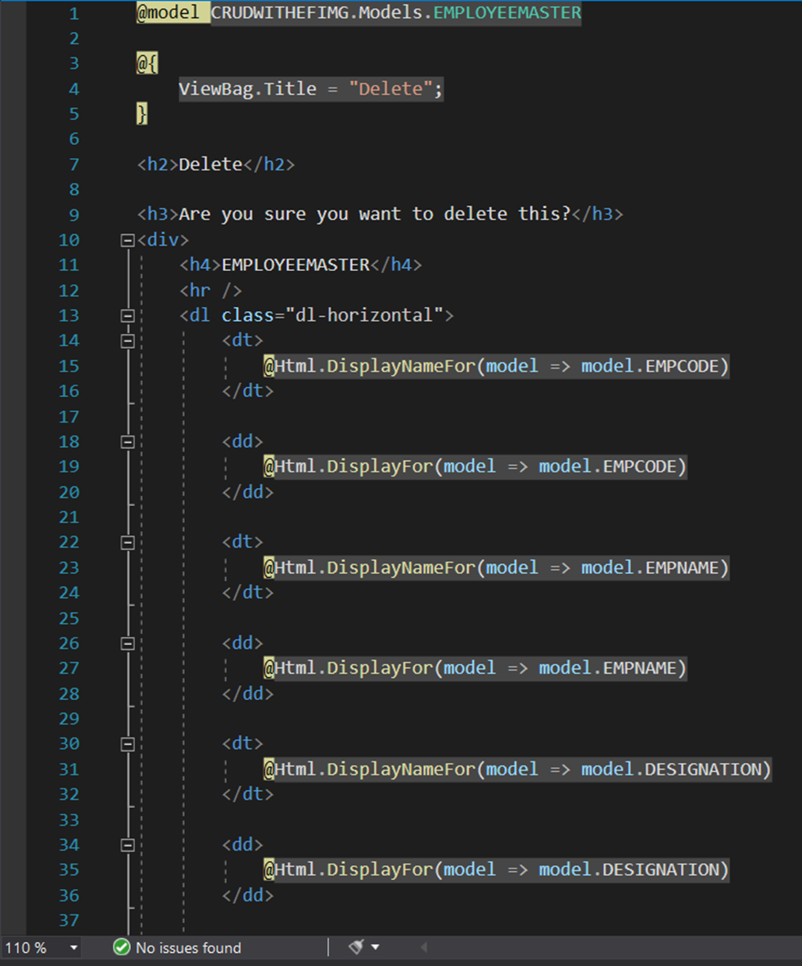

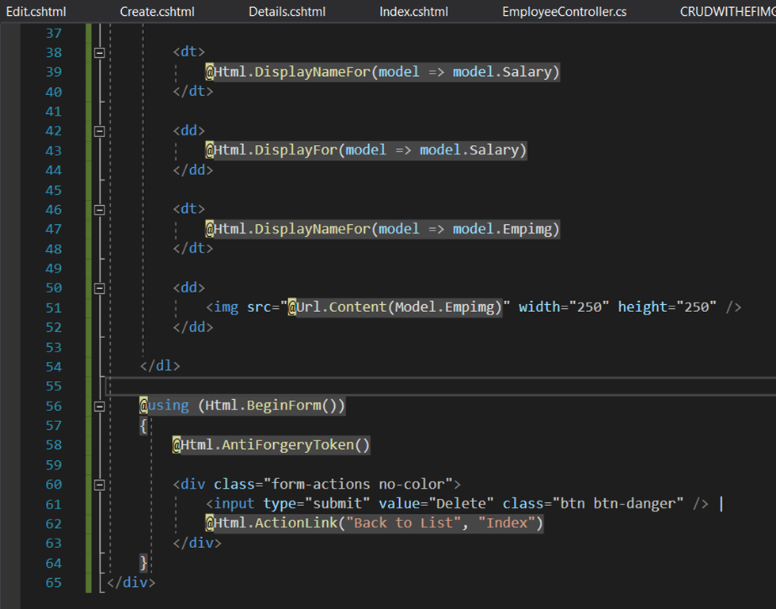

*Добавяте това в _Layout.cshtml

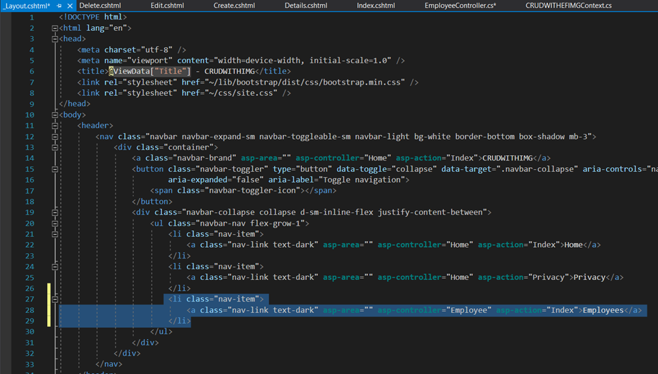

* 1. Startup.cs

Правите тези промени в Startup.cs

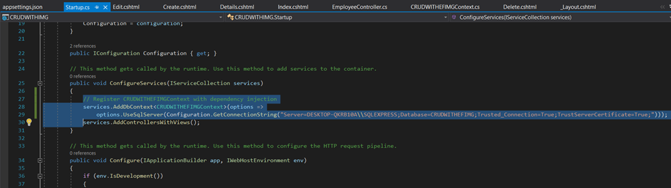

**// Register CRUDWITHEFIMGContext with dependency injection**

**services.AddDbContext<CRUDWITHEFIMGContext>(options =>**

**options.UseSqlServer(Configuration.GetConnectionString("Server=DESKTOP-QKRB10A\\SQLEXPRESS;Database=CRUDWITHEFIMG;Trusted_Connection=True;TrustServerCertificate=True;")));**

* 1. Appsettings.json

И тези промени в appsettings.json

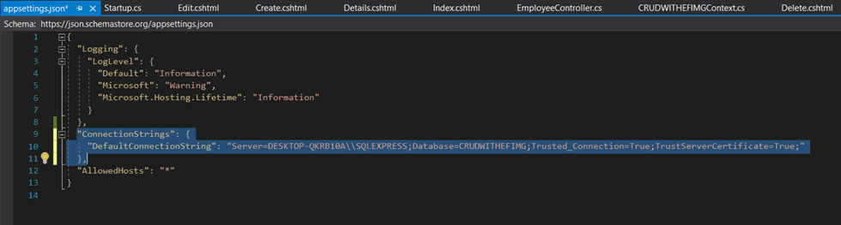

**"ConnectionStrings": {**

**"DefaultConnectionString": "Server=DESKTOP-QKRB10A\\SQLEXPRESS;Database=CRUDWITHEFIMG;Trusted_Connection=True;TrustServerCertificate=True;"**

**},**

1. **ASP.NET User Tables**
   1. Класа ApplicationUser

Models > Class…

Именувате го **ApplicationUser**

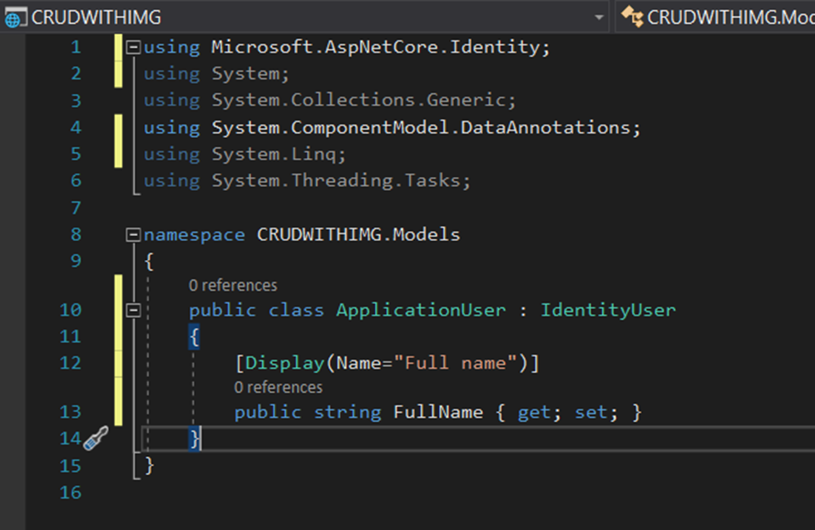

* 1. Package Microsoft.AspNetCore.Identity.EntityFrameworkCore

Теглите този Package



* 1. DbContext

Променяте контекста да наследява това

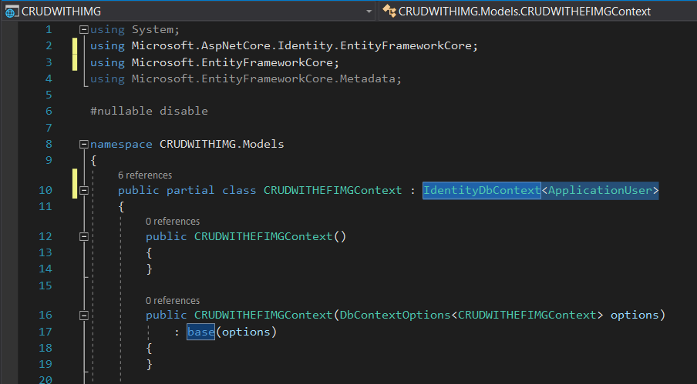

И малко по-надолу добавяте този код

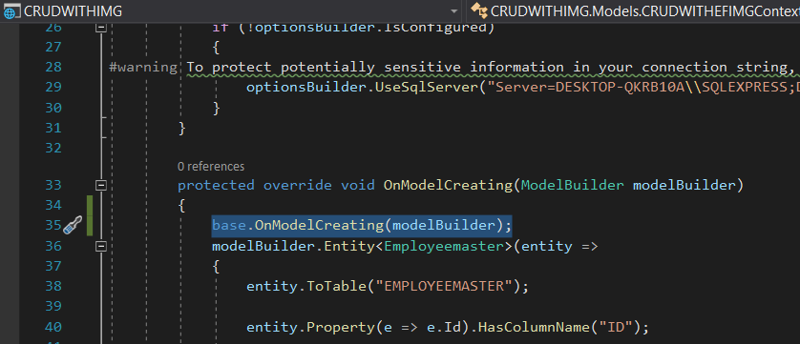

* 1. Migration

Пишете тази команда

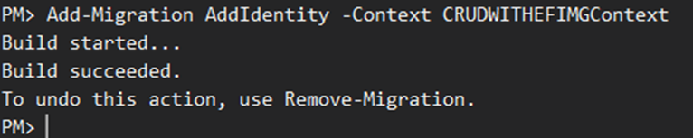

След това махаме всякакъв код свързан с EMPLOYEEMASTERS в migration-а, който бяхме направили току-що. Пишем командата Update-Database -Migration AddIdentity.



* 1. Папка Data

Създавате папка Data и в нея AppDbInitializer.cs

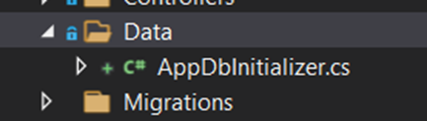

След това създавате папка Static и в нея UserRoles

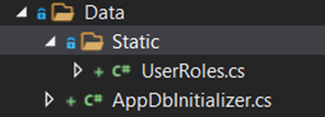

Кода в UserRoles.cs

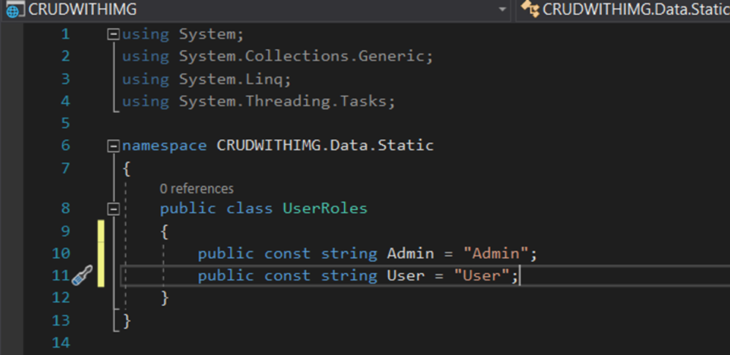

И в AppDbInitializer

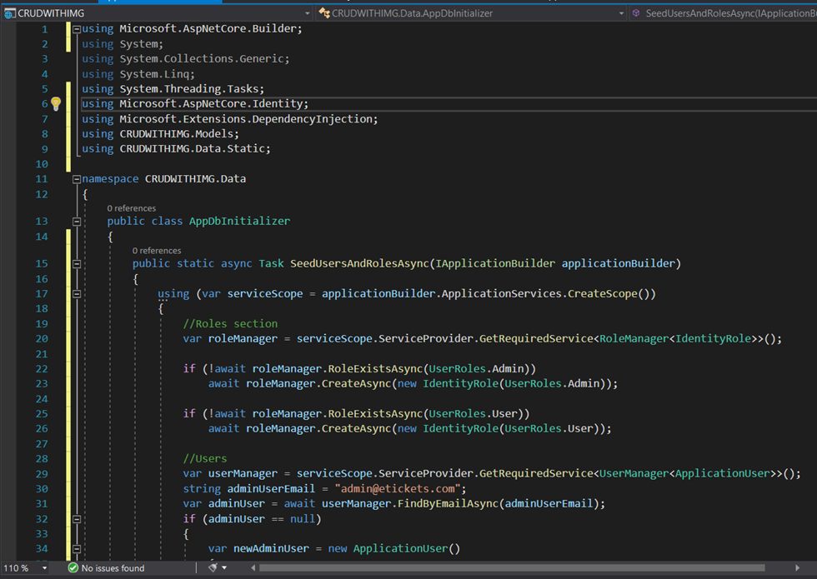

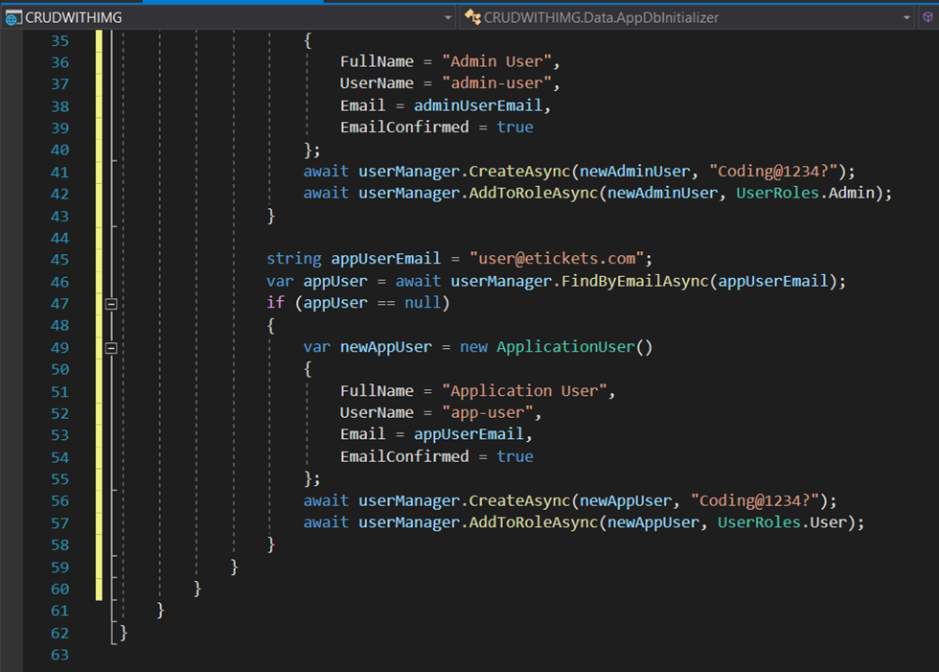

* 1. Startup.cs

Малка промяна в Startup.cs

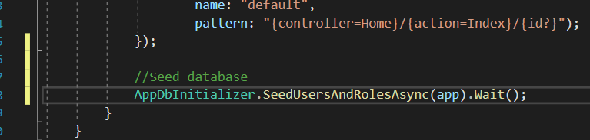

Добавяте и този код

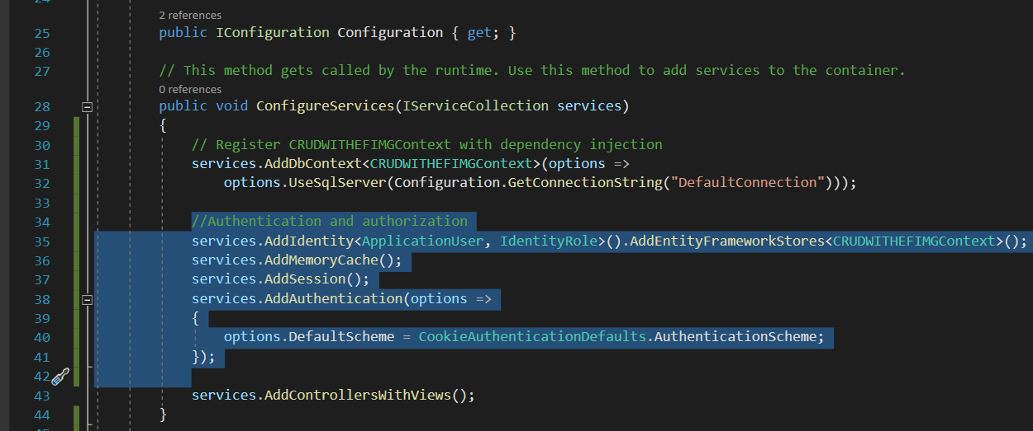

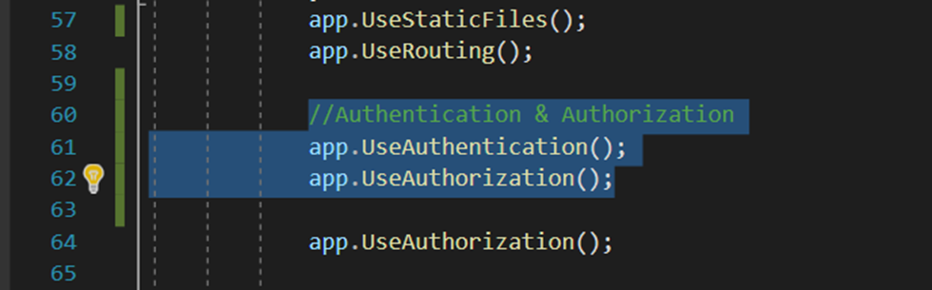

**\*Пускаме един път сайта, за да се задейства AppDbInitializer**

* 1. ViewModels

Добавяме папка ViewModels в Data

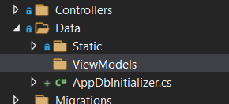

Създаваме RegisterVM и LoginVM

Кода в тях

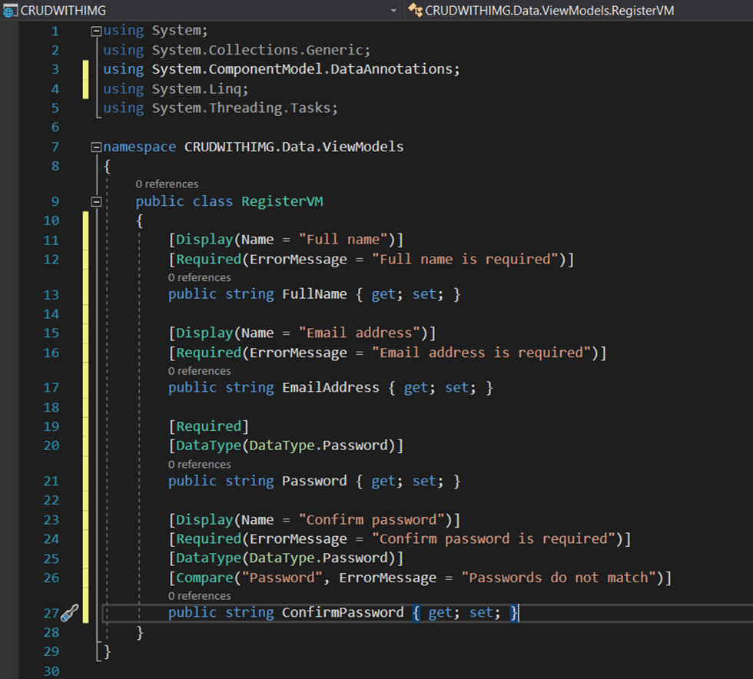

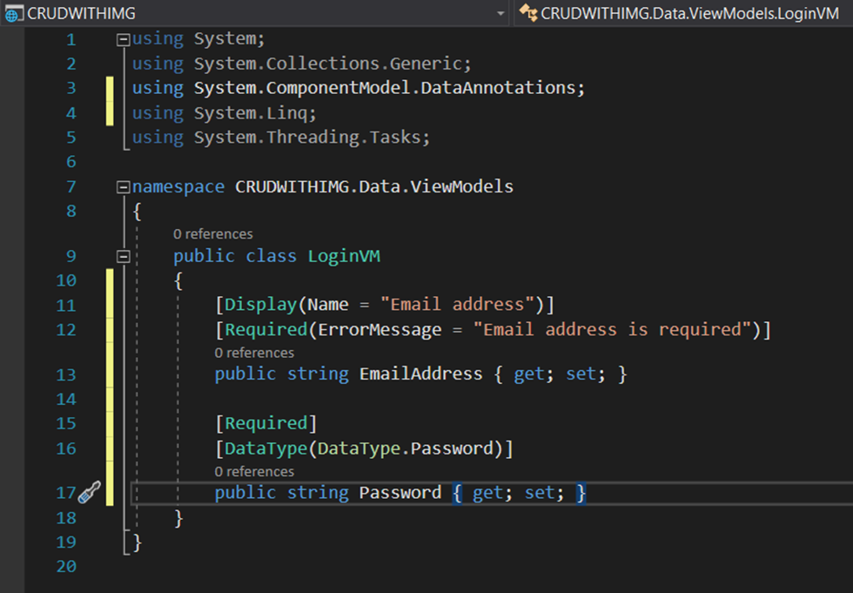

* 1. Нов контролер и изгледи

Създавате **AccountController**

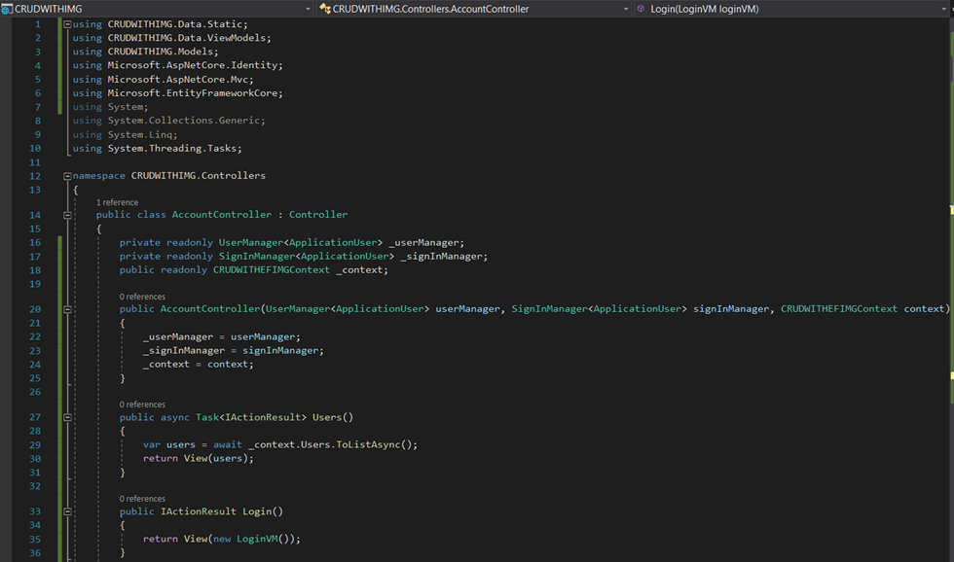

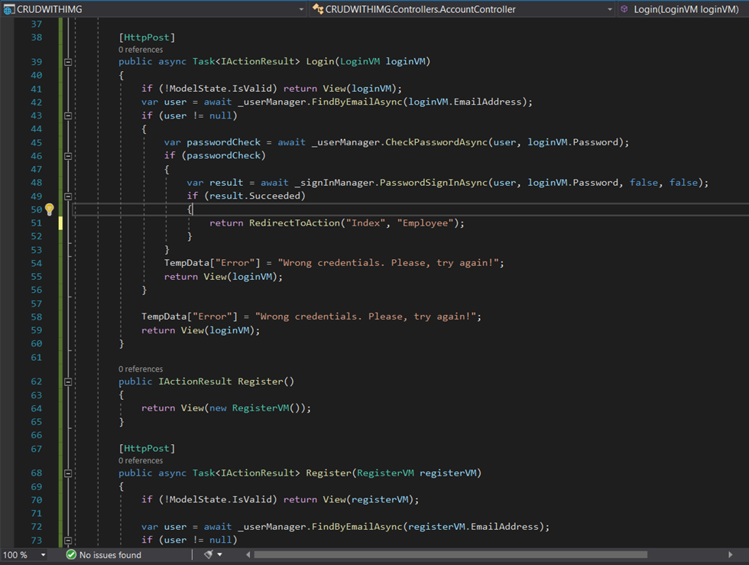

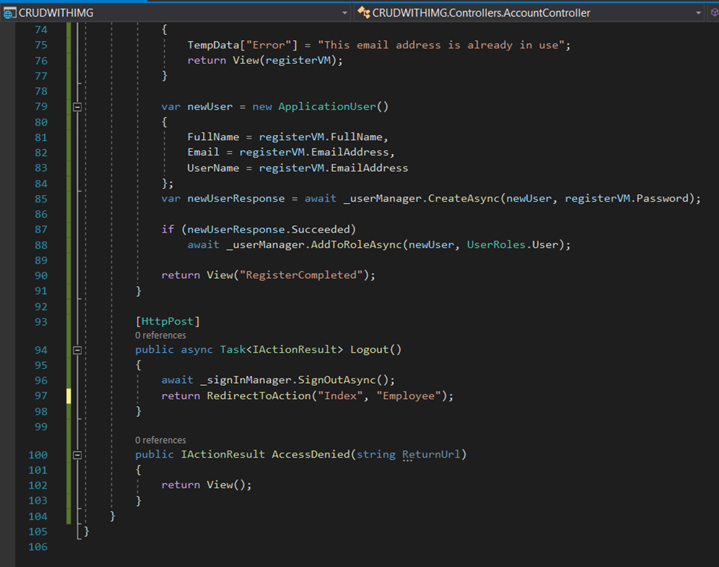

Добавяме папка Account в Views и Login, Register и RegisterCompleted в Account

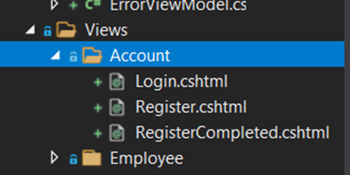

**LOGIN**

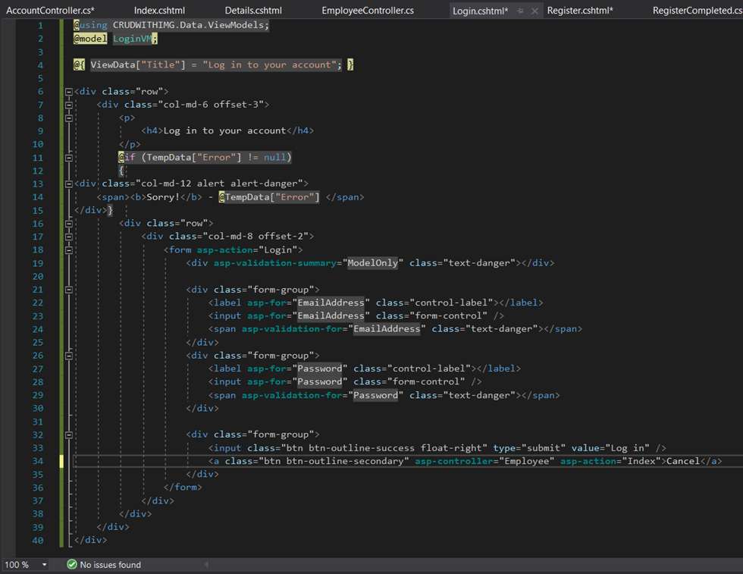

**REGISTER**

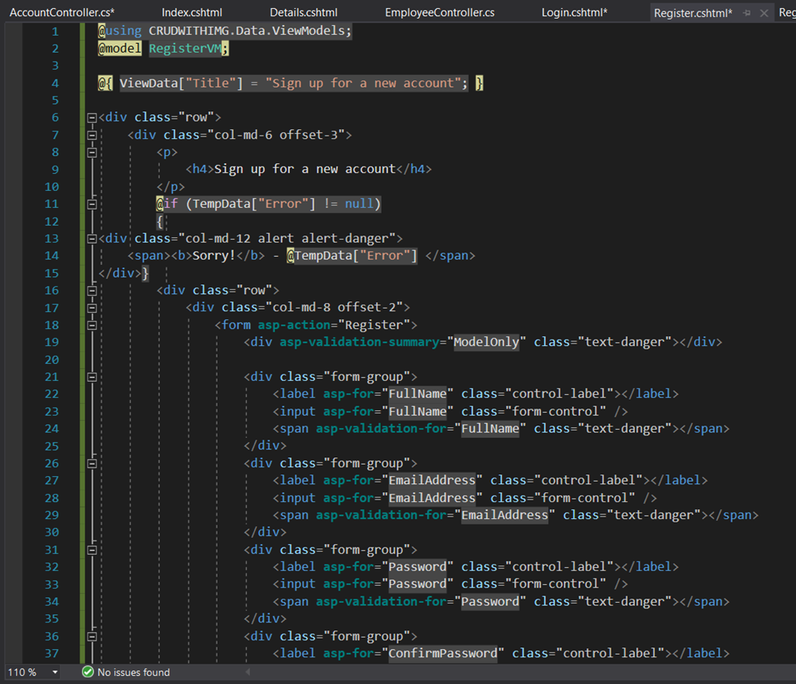

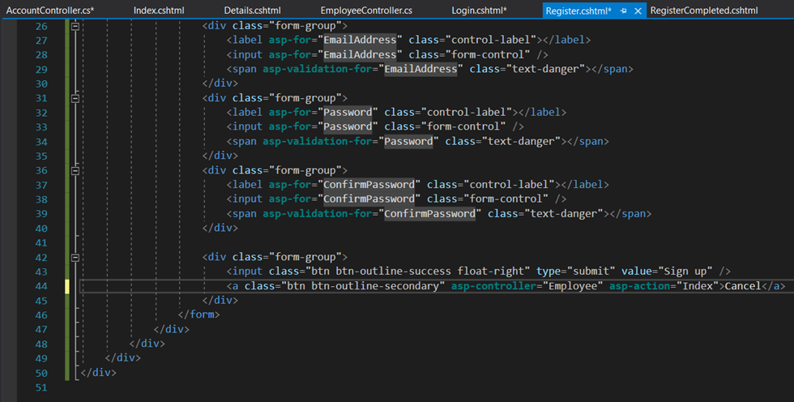

**REGISTERCOMPLETED**

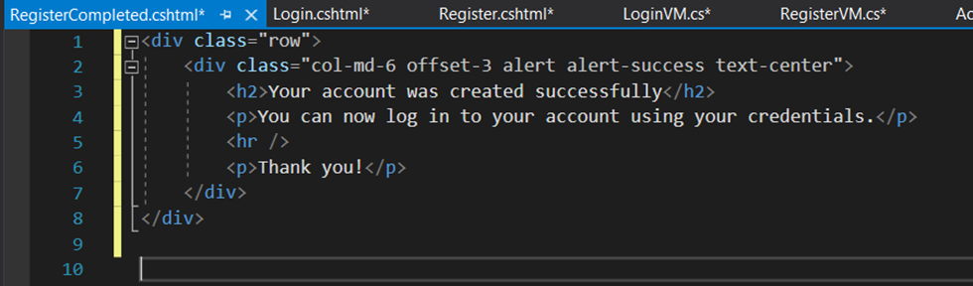

*Добавяте този код в _Layout.cshtml

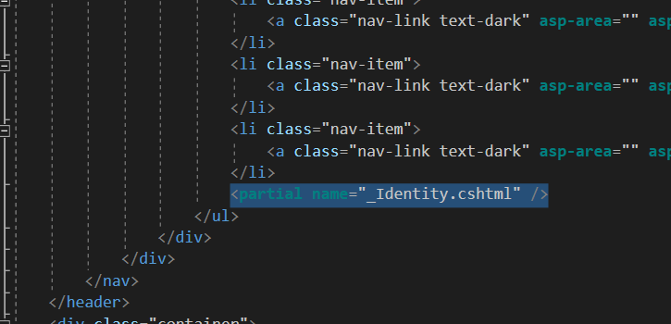

В shared добавяте _Identity.cshtml

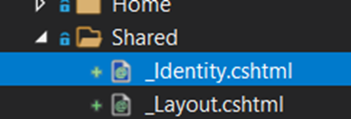

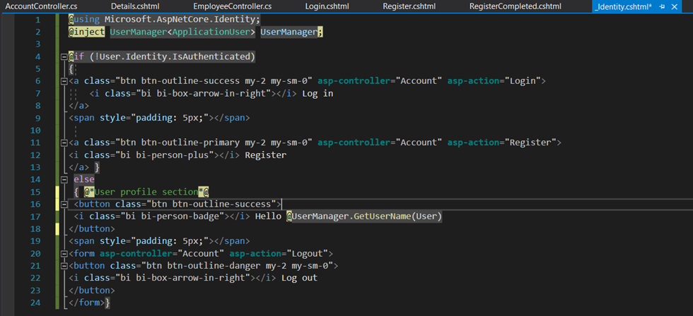

* 1. Поправки за Authorization & Authentication

Промени в Employee/index и details

**INDEX**

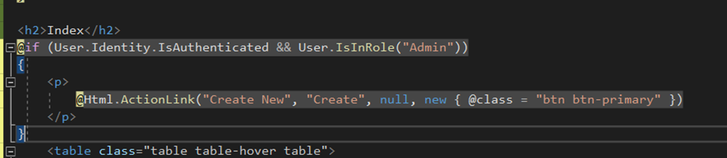

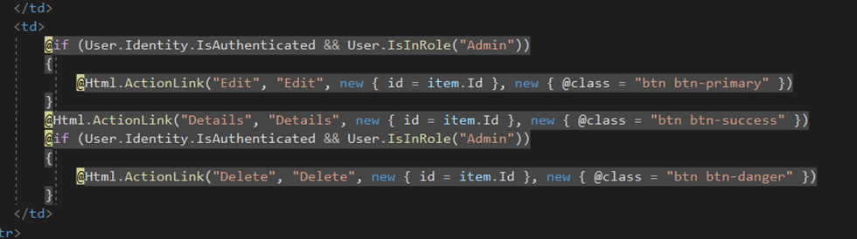

**DETAILS**

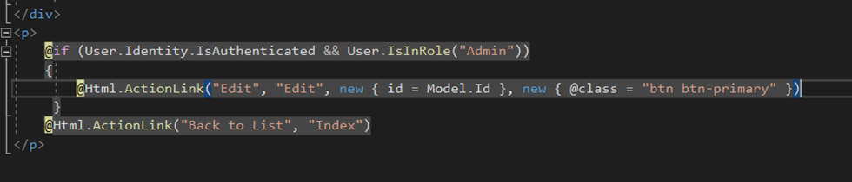

Промени в EmployeeController

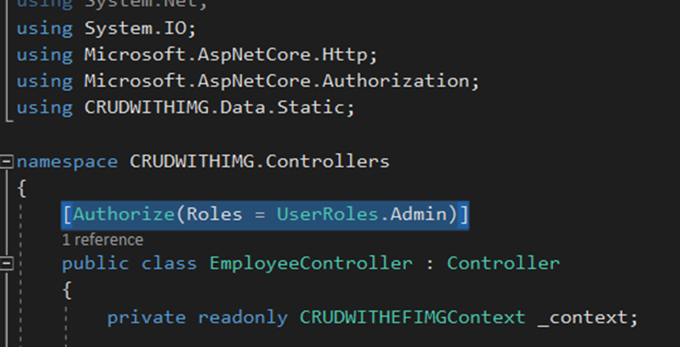

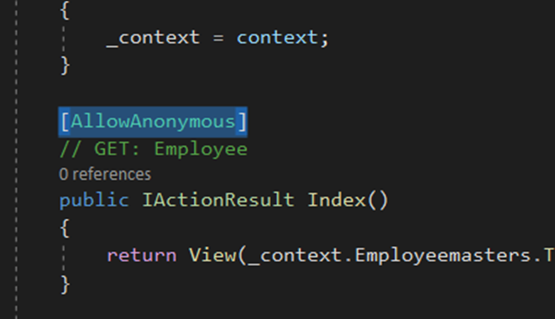

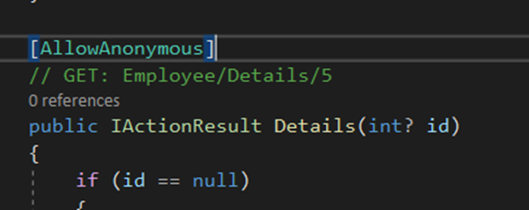

1. **Използвани средства**

<https://www.youtube.com/watch?v=OLBmtRFFwcQ&t=668s>

<https://www.youtube.com/watch?v=1KCU3sv8wpQ&t=1039s>

<https://www.youtube.com/watch?v=5X9ogJVWAjE&t=136s>